CF GRAU SUPERIOR **Disseny d’Interfícies Web**

línea corta

**UD1. Planificació d’Interfícies web**

Professora: Andrea Lluch Cruz

**Índex**

1. Activitats **2**

1.1. Activitats proposades 2

1.2. Activitats de reforç 9

1.3. Activitats d’ampliació 9

1.4. Rúbrica d’avaluació 10

## **1. Activitats**

### 1.1. Activitats proposades

**Secció 1**

* **Activitat 1** ¿Quines són les tendències de disseny web actualment? Argumenta la teua resposta amb les dades recollides en classe i amb la informació que trobes en línia.

En la actualidad se llevan los colores planos y los gráficos vectoriales, que permiten ser escalados sin perder calidad.

* **Activitat 2**  A l'hora de trobar inspiració i treballar la creativitat, és molt útil veure exemples de dissenys web professionals i conèixer les últimes tendències. Per a aconseguir aquest objectiu fes un llistat de les pàgines web més interessants per a estar al dia de les últimes notícies i novetats del sector del disseny web. A continuació utilitza un lector d'RSS que et permeta organitzar i accedir ràpidament a totes les notícies i actualitzacions dels continguts que t'interessen. Alguns recursos interessants els pots trobar en: [eniun.com/inspiracion-diseno-web-recursos-imprescindibles](https://www.eniun.com/inspiracion-diseno-web-recursos-imprescindibles/)

| Crea un compte en Feedly i accedeix ràpidament a totes les notícies i actualitzacions de blogs i altres pàgines que t'interessen sobre disseny web, informàtica i tecnologia.  Accedeix a feedly.com mitjançant el teu compte de Google.  Selecciona l'opció “*Add *content”. Crea dues categories: una anomenada “disseny web” i una altra anomenada “tecnologia i informàtica”.  Inclou blogs del teu interès per a mantindre't informat cada dia: pàgines sobre disseny web, pàgines web sobre informàtica i tecnologia.  Puja una captura de pantalla del teu compte de Feedly. |
| --- |

**Secció 3**

* **Activitat 3** Detecta en les següents pàgines web els elements d'identificació, navegació i continguts.
* aules
* 
* [google.com](https://www.google.com/)
* [ua.es](https://www.ua.es/)
* **Activitat 4** Identifica en diferents webs els components d'una interfície estudiats en la secció 4 de la unitat i inclou retallades o captures de tots els elements.

**Acordeón -> cuando pinchas y se despliega. Leer más.**

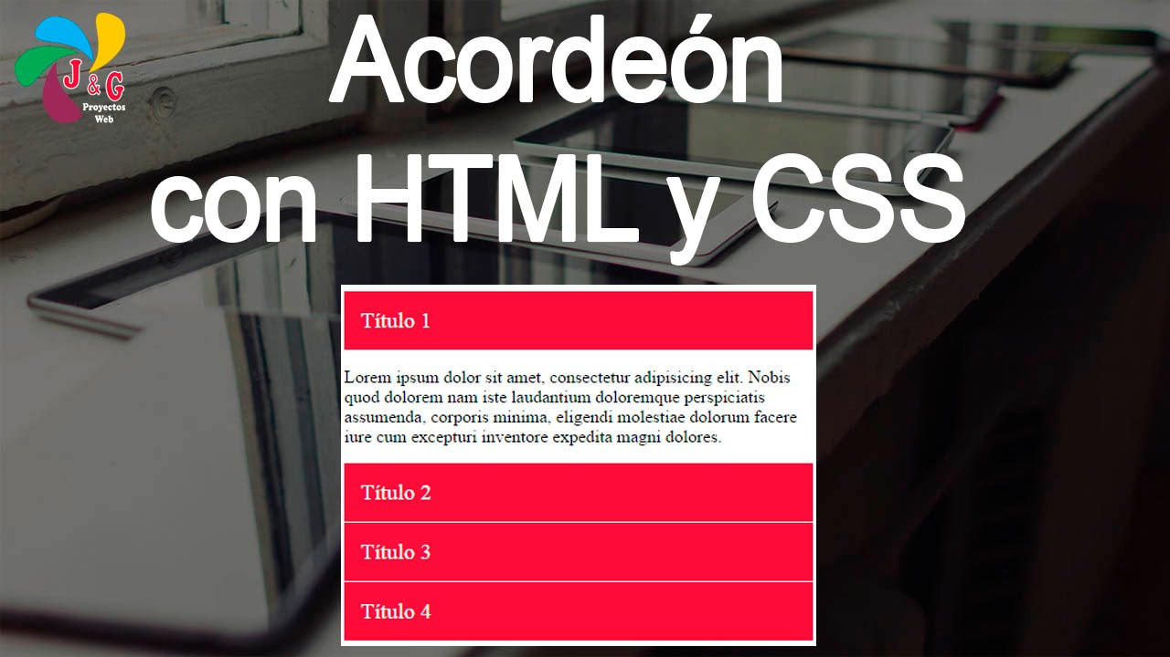

* **Anuncio, *banner* o *ad*.**



* **Ayudas flotantes o *tooltip*.**



* **Barra de acciones o *action bar*.**

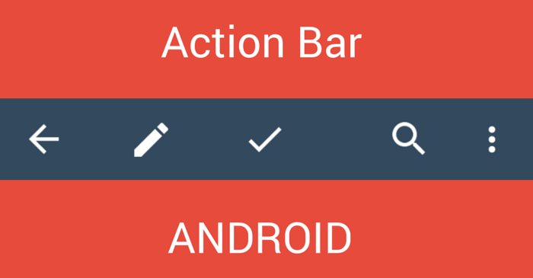

* **Barra de búsqueda o *search bar*.**



* **Barra lateral o *sidebar*.**

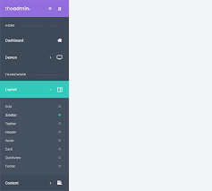

* **Barra de progreso o *progress bar*.**

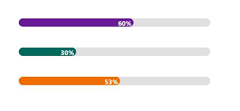

* **Botones o *buttons*.**



* **Carrito de compra o cesta.**

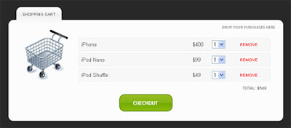

* **Carrusel o *carousel*.**



* **Deslizador o *slider*.**



* **Cuadro de diálogo o modal.**

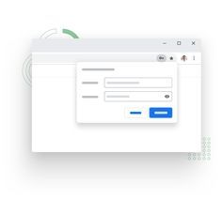

* **Formulario de contacto o *contact form*.**

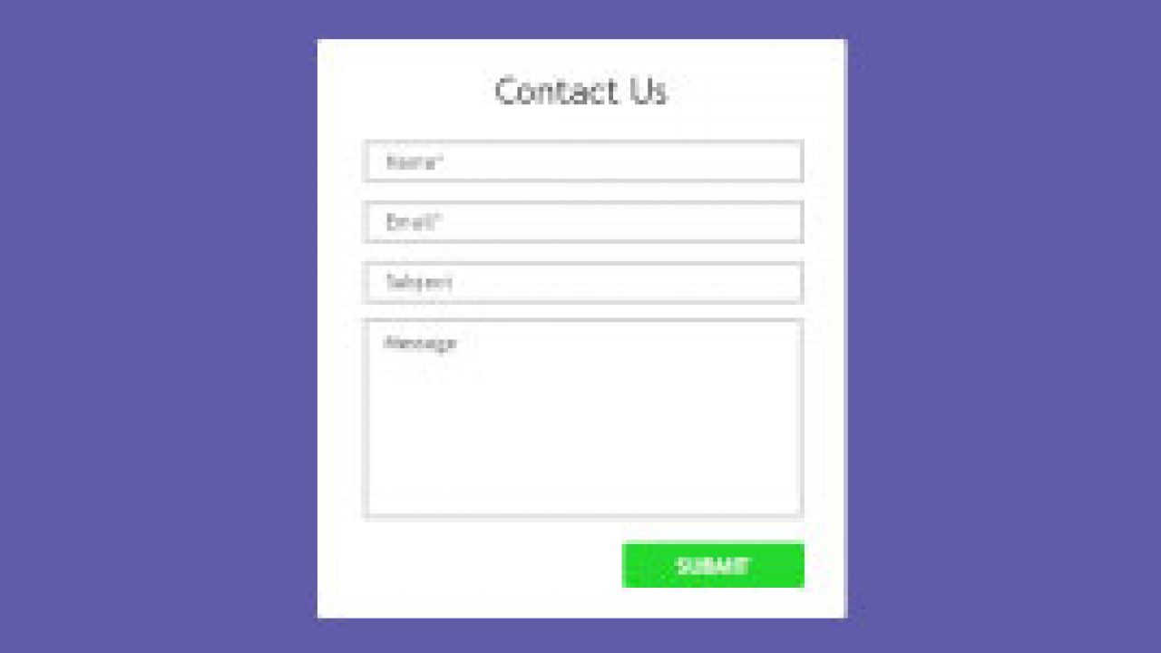

* **Inscripción al boletín de noticias o *newsletter*.**

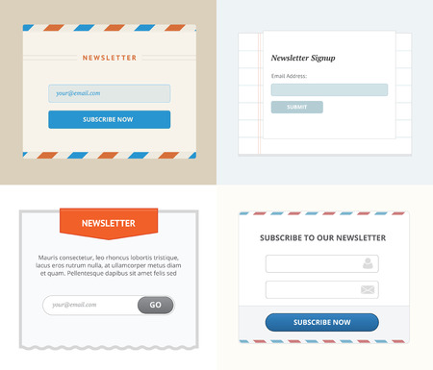

* **Llamada a la acción o *Call to action*.**



* **Menú de navegación o *navbar*.**

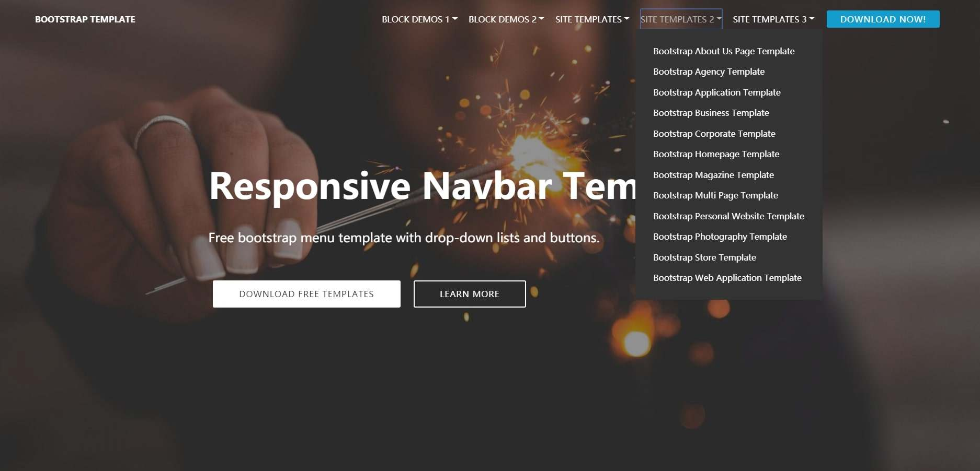

* **Menú hamburguesa o *toggle*.**

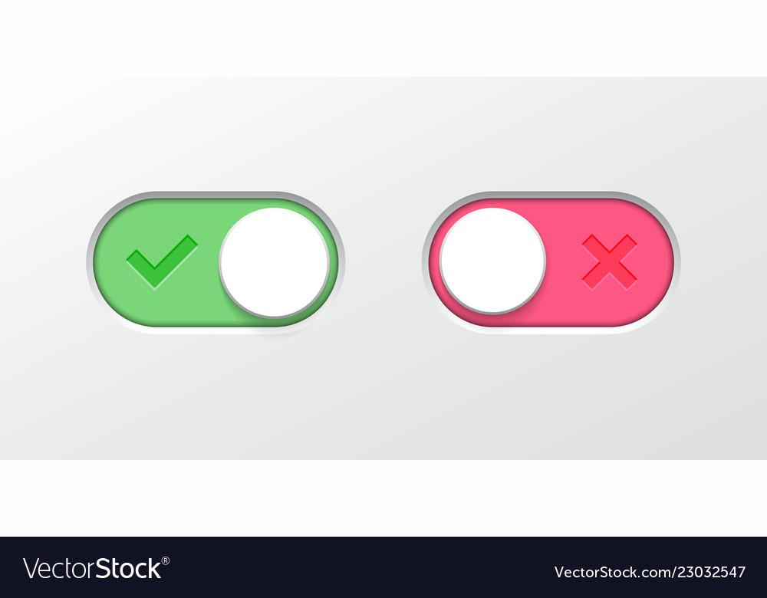

* **Migas de pan o *breadcrumbs*.**

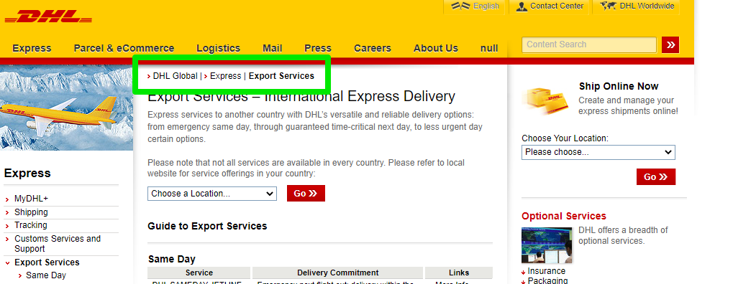

* **Paginado.**



* **Pestañas o *tabs*.**

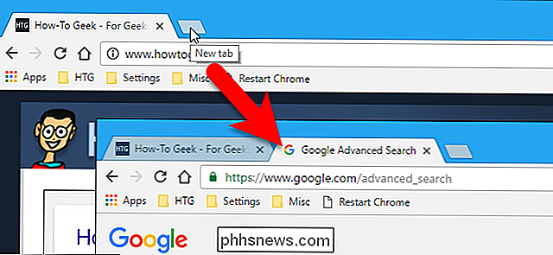

* **Políticas de privacidad y *cookies*.**



* **Redes sociales o *social media*.**



* **Rosco de carga o *spinner*.**

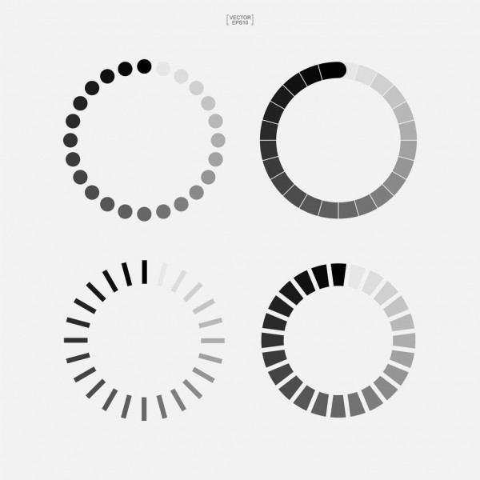

* **Selector de idiomas.**

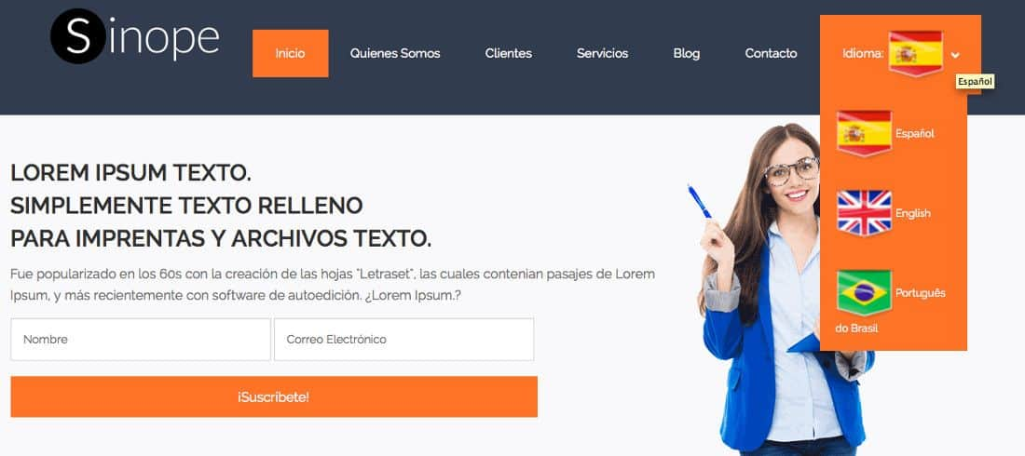

* **Tarjetas o *cards*.**

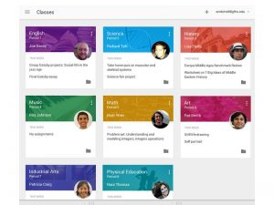

* **Ventana emergente o *popup/popover*.**

## 

**Secció 5**

* **Activitat 5** Identifica en la web [administracion.gob.es](https://administracion.gob.es/) tots els elements conceptuals que trobes. Recorda que un component pot estar format per la combinació de diversos elements conceptuals.

**Secció 9**

* **Activitat 6** En archive.org es pot veure l'evolució de quasi qualsevol web al llarg dels anys. Punxa en els següents enllaços per a veure l'evolució de les webs proposades i compara els colors, la tipografia i les icones amb les pàgines publicades hui dia.
* [Google](https://web.archive.org/web/19981202230410/http://www.google.com/): [web.archive.org/web/19981202230410/http://www.google.com/](https://web.archive.org/web/19981202230410/http://www.google.com/)
* [Universitat d’Alacant](https://web.archive.org/web/19981203081855/http://www.ua.es/): [web.archive.org/web/19981203081855/http://www.ua.es/](https://web.archive.org/web/19981203081855/http://www.ua.es/)
* [Marca.com](https://web.archive.org/web/19981207003841/http://www.marca.com/): [web.archive.org/web/19981207003841/http://www.marca.com/](https://web.archive.org/web/19981207003841/http://www.marca.com/)
* **Activitat 7** Instal·la i prova les següents extensions de navegadors:
* ColorZilla.
* Fire Shot o Full Page Screen Capture.
* Responsive Web Design Tester.
* Page ruler.
* Highlight H1 H2, H3 & highlight nofollow.

**Secció 11**

* **Activitat 8** Visualitza el següent mapa del lloc (eniun.com/mapa-web/). Quantes pàgines té? Quantes categories de posts hi ha? Hi ha alguna categoria amb subcategories? Quantes pàgines hi ha en el portafolio? Et sembla útil el mapa del lloc? Com creus que s'ha desenvolupat aquest mapa del lloc?

**Secció 12**

* **Activitat 9.** Reflexiona la resposta a la següent pregunta: per a què serveix una interfície usable, visual, educativa i actualitzada sense una bona qualitat de contingut?
* **Activitat 10** Analitza el següent joc User Inyerface ([userinyerface.com](https://userinyerface.com/)) que reprodueix els pitjors errors de disseny d'interfícies d'usuari. Contesta les següents preguntes:
* ¿Com de fàcil és moure's pel joc?
* Explica si la interfície és usable, visual, educativa i actualitzada.
* Descriu 15 errors de disseny d'interfícies que hages trobat.

**Secció 13**

* **Activitat 11**. Crea una pàgina web amb Wordpress en local o en un hosting gratuït i realitza les següents tasques:
* Inclou un logotip o nom de marca identificatiu.



* Agrega un mapa del lloc.

https://tenebrissaeculorum.000webhostapp.com/

* Canvia la plantilla, per exemple pots instal·lar GeneratePress.
* Inclou en el footer un enllaç al mapa del lloc.
* Escriu un article i utilitza el plugin Yoast Seo per a posicionar-lo segons una paraula clau.
* Agrega un widget amb enllaços a les pàgines dels teus companys.
* Crea un formulari de contacte amb el plugin Contact Form.
* Inclou en el menú principal un enllaç al formulari de contacte.

**Projecte individual**

Tria un tema sobre el qual realitzar el projecte d'un lloc web. Al llarg de les unitats es donarà forma al projecte mitjançant diferents exercicis.

* **Exercici A.** Crea la guia d'estil del teu lloc web incloent com a mínim les següents característiques:

1. Estil i grandària de les fotografies dels articles.
2. Grandària del logotip.
3. Tipografia que s'utilitzarà en els títols, els paràgrafs, les llistes, els botons i els enllaços.
4. Colors de fons.
5. Colors dels textos.
6. Icones.

* **Exercici B.** Desenvolupa la idea del teu projecte web mitjançant un esbós i després crea un wireframe amb alguna de les eines en línia recomanades. Com a mínim has d'incloure les següents pàgines amb els elements indicats.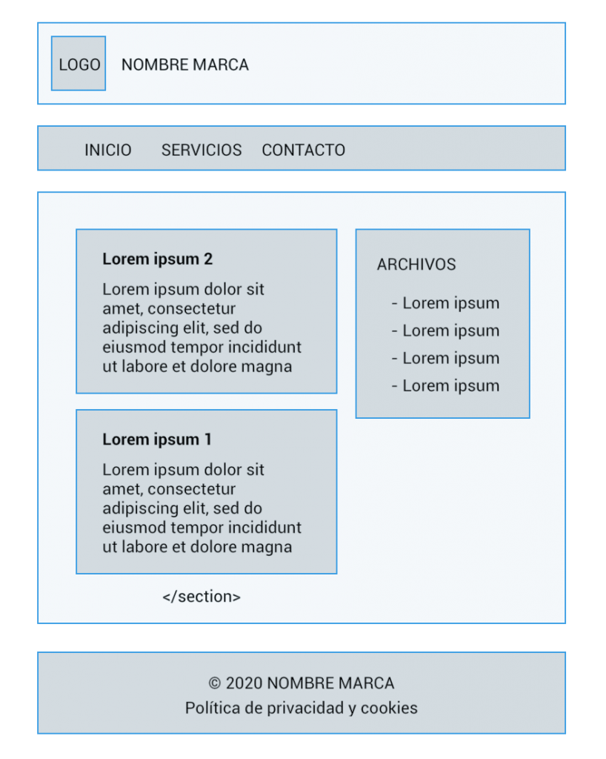

Pàgina inicial:

* Capçalera
* Menú (inici, contacte, serveis)
* Área hero
* Avantatges
* Exemples
* Característiques
* Footer

Pàgina blog:

* Capçalera
* Menú (inici, contacte, serveis)
* Una secció amb dos articles
* Aside
* Footer

Página de contacte:

* Capçalera
* Menú (inici, contacte, serveis)
* Formulari de contacte
* Footer

Pàgina de servicis:

* Capçalera
* Menú
* Serveis oferits
* Footer

**Projecte grupal**

* **Activitat 12**. En aquesta activitat començarem amb el projecte grupal que anirem desenvolupant al llarg del curs. En aquesta iteració cada grup crearà la guia d'estil i el wireframe d'una de les següents propostes. Cada grup desenvoluparà una de les següents propostes en grups de 4-6 persones.

| **Proposta 1. Acadèmia**  Es pretén elaborar una interfície gràfica per al lloc web d'una acadèmia d'ensenyament situat a Alacant. El nom del negoci és Acadèmia DIW.  Després de parlar amb els clients s'ha arribat a la conclusió que el seu objectiu és donar a conèixer el seu negoci a través d'Internet. Per a això hem de desenvolupar una interfície que siga sobretot visual.  **Contingut:**   * La pàgina d'inici ha de tindre una descripció del servei, una fotografia representativa i 4 enllaços a les seccions ESO, Batxillerat, Cicles Formatius i Universitat. * En les seccions s'han de mostrar els diferents nivells d'ensenyament juntament amb una breu descripció i una fotografia. Per al nivell d'ESO tindrem quatre grups (1,2,3 i 4), per a Batxillerat dos grups (1 i 2), per a Cicles Formatius dos grups (proves d'accés a grau mitjà, i proves d'accés a grau superior) i un únic bloc explicatiu per a Universitat. * La web ha de disposar d'una secció en la qual es mostre la informació de contacte, l'adreça, el telèfon i un croquis de la ubicació física de l'acadèmia. * S'ha de permetre la lectura del lloc en dos idiomes: castellà i anglès. * És necessari incloure un blog amb diverses entrades i un bloc de subscripció a la newsletter. * La pàgina principal haurà de disposar de diverses animacions simpàtiques amb temàtica sobre educació. |
| --- |

| **Proposta 2. Negoci de calçat**  Es pretén elaborar una interfície gràfica per al lloc web d'un negoci de calçat situat a Alacant. El nom del negoci és Calçats DIW.  Després de parlar amb els clients s'ha arribat a la conclusió de que el seu objectiu és donar a conèixer el seu negoci a través d'Internet. Per a això hem de desenvolupar una interfície que siga sobretot visual.  **Contingut:**   * La pàgina d'inici ha de tindre una descripció del servei, una fotografia representativa i 4 enllaços a les seccions: Home, Dona, Xiquet i Outlet. * En les seccions s'han de mostrar els diferents tipus de calçat juntament amb una breu descripció i una fotografia. Per a la secció d'Home tindrem quatre grups (Casual, Botes, Esportius i Festa), per a la secció de Dona tres grups (Taló, Pla i Festa), per a la secció xiquet dos grups (Col·legial i Altres) i per a Outlet un únic bloc. * L'aplicació ha de disposar d'una secció en la qual es mostre la informació de contacte, l'adreça, el telèfon i un croquis de la ubicació física de la botiga. * S'ha de permetre la lectura del lloc en dos idiomes: castellà i anglès. * És necessari incloure una secció amb novetats de productes (últimes col·leccions de sabates). * La pàgina principal haurà de disposar de diverses animacions simpàtiques amb temàtica sobre calçat i moda. |
| --- |

| **Proposta 3. Gimnàs**  Es pretén elaborar una interfície gràfica per al lloc web d'un gimnàs situat a Alacant. El nom del negoci és Gimnàs DIW.  Després de parlar amb els clients s'ha arribat a la conclusió que el seu objectiu és donar a conèixer el seu negoci a través d'Internet. Per a això hem de desenvolupar una interfície que siga sobretot visual.  **Contingut:**   * La pàgina d'inici ha de tindre una descripció del servei, una fotografia representativa i 4 enllaços a les seccions *cardio, força, funcional i pes lliure. A més s'ha d'afegir una secció que enllaç a l'horari de les classes. * En les seccions s'han de mostrar fotografies i descripcions atractives. * L'aplicació ha de disposar d'una secció en la qual es mostre la informació de contacte, l'adreça, el telèfon i un croquis de la ubicació física del gimnàs. * S'ha de permetre la lectura del lloc en dos idiomes: castellà i anglès. * És necessari dissenyar una interfície que permeta la reserva de classes de manera intuïtiva. * La pàgina principal haurà de disposar de diverses animacions simpàtiques amb temàtica esportiva. |
| --- |

| **Proposta 4. Perruqueria**  Es pretén elaborar una interfície gràfica per al lloc web d'una perruqueria situada a Alacant. El nom del negoci és Perruqueria DIW.  Després de parlar amb els clients s'ha arribat a la conclusió que el seu objectiu és donar a conèixer el seu negoci a través d'Internet. Per a això hem de desenvolupar una interfície que siga sobretot visual.  **Contingut:**   * La pàgina d'inici ha de tindre una descripció del servei, una fotografia representativa i 4 enllaços a les seccions pentinats, tallades de cabells, tint i metxes. A més s'ha d'afegir una secció que enllaç a la secció de “agafar cita prèvia”. * En les seccions s'han de mostrar fotografies i descripcions atractives. * L'aplicació web ha de disposar d'una secció en la qual es mostre la informació de contacte, l'adreça, el telèfon i un croquis de la ubicació física de la perruqueria. * S'ha de permetre la lectura del lloc en dos idiomes: castellà i anglès. * És necessari dissenyar una interfície per a agafar cita en la perruqueria. * La pàgina principal haurà de disposar de diverses animacions simpàtiques amb temàtica de pentinats. |
| --- |

### 1.2. Activitats de reforç

1. Busca diferentes logotipos de marcas actuales y explica si te parece adecuada la elección del color teniendo en cuenta su significado. En el siguiente enlace puedes ver representado el significado de los colores y su relación con distintas marcas ([eniun.com/relacion-colores-marcas-psicologia/](https://www.eniun.com/relacion-colores-marcas-psicologia/)).
2. Estudia las diferencias de diseño de distintas webs a lo largo de los años mediante la herramienta [archive.org](https://archive.org/).
3. Busca dos elementos prácticos para cada una de las tipologías de representación significado y función.
4. Realiza un boceto del mapa que incluirías en el desarrollo de tu sitio web.
5. Visita la web [color.adobe.com](https://color.adobe.com/) y diseña una paleta de colores.
6. Estudia las siguientes guías de estilo y comenta qué elementos se repiten en ellas.

[material.io/design/](https://material.io/design/)

[youtube.com/intl/es/yt/about/brand-resources/#logos-icons-colors](https://www.youtube.com/intl/es/yt/about/brand-resources/#logos-icons-colors)

[developer.apple.com/design/human-interface-guidelines/](https://developer.apple.com/design/human-interface-guidelines/)

[upv.es/entidades/ASIC/manuales/guia_estilos_upv.pdf](http://www.upv.es/entidades/ASIC/manuales/guia_estilos_upv.pdf)

1. Realiza un mapa conceptual de la unidad mediante una herramienta online.

### 1.3. Activitats d’ampliació

1. Busca información sobre las diferencias entre los colores primarios RGB y los colores pigmento.
2. Explica qué son los colores cálidos y los fríos.
3. Busca información sobre la clasificación de los tipos de fuentes en familias: decorativa, monoespaciada, script, serif, etc.
4. En el siguiente tablero de Pinterest ([pinterest.es/eniun_es/evolucion-de-los-logotipos/](https://www.pinterest.es/eniun_es/evolucion-de-los-logotipos/)) se ha recogido la evolución del diseño de varios logotipos a lo largo del tiempo. Revisa sus características y saca tus propias conclusiones sobre las tendencias de diseño actuales.
5. Entra en la web de Wix y da de alta una página de forma gratuita. Selecciona una plantilla, edita algunas páginas y añade varios tipos de componentes: imágenes, tablas, botones, etc.
6. Accede a la web de Wordpress (es.wordpress.com) y da de alta un blog de forma gratuita. Modifica la apariencia cambiando la plantilla y crea algunas entradas y páginas.
7. A partir del blog creado en Wordpress, modifica su apariencia según las especificaciones de tu guía de estilo.
8. Realiza una comparativa de los proveedores de hosting y dominios más destacados en el mercado.

### 1.4. Rúbrica d’avaluació

| **UD1. Planificación de interfaces gráficas** | | | |
| --- | --- | --- | --- |
| Puntuación total actividades prácticas | | | |
| Nombre actividad | Puntuación | Puntuación obtenida | Comentarios: |
| Actividades 1 a 11 | 3 |  |  |
| Proyecto individual: Ejercicio A | 2 |  |
| Proyecto individual:  Ejercicio B | 2 |  |
| Proyecto grupal 12 | 3 |  |
| **TOTAL:** | **10** |  |
| Nombre alumno/a: | | | |